della Commissione della gestione e finanze
sul messaggio 28 settembre 2022 concernete il Preventivo 2023
Rapporto conti previsionali - Piano finanziario 2024-2026

INDICE
Contestualizzazione della situazione economica 2
L’inflazione: un’imposta regressiva pericolosa 5
Impatto dell’inflazione sui budget famigliari 6
Povertà 7
Disuguaglianze e politica fiscale del Governo 12
Salario minimo 15
Cassa malati 16
Il gettito delle aziende e il fallimento della politica
economica cantonale 17
Le non misure del preventivo 2023 e le nostre proposte 19
Le cifre che suscitano perplessità 21
Riduzione dei Premi dell’assicurazione Malattia 21
Utili della Banca Nazionale 21
Inflazione 22
Cosa si prospetta per il futuro 23
Le preoccupazioni dei cittadini svizzeri 24
Conclusioni 25

Contestualizzazione della situazione economica
A causa della pandemia e delle ricadute legate alla situazione internazionale venutasi a creare dopo lo scoppio della guerra in Ucraina è nel 2022 è ritornata a salire in maniera importante l’inflazione in tutto il mondo.

La Svizzera, grazie anche all’apprezzamento del Franco, ha sentito meno l’aumento dell’indice dei prezzi al consumo con un’inflazione che si è attestata attorno al 3% rispetto a una media del 10% negli altri paesi europei e negli Stati Uniti d’America.

Un’inflazione comunque importante, che si è sentita soprattutto sui beni di primo consumo, sul costo dell’energia, sul prezzo del gas e del petrolio.

Un’inflazione che secondo le stime del KOF non si fermerà nel 2022, ma continuerà a rimanere alta anche nei prossimi anni.

“Per quanto riguarda l'inflazione, gli esperti prevedono ora un aumento del 3,0% nel 2022 e del 2,4% nel 2023.”

Oltre a questo a settembre è stato comunicato l’aumento dei premi di cassa malati, che per il nostro Cantone ha comportato un incremento del 9.2%.

Maggiori costi che per lo più cominceranno a sentirsi solo il prossimo anno, con conseguenze pesanti sulle economie a partire del ceto medio giù fino al ceto basso che ne sentirà più di tutti la pressione.

Per quanto riguarda l’evoluzione del PIL, la segreteria di Stato dell’economia ha rivisto al ribasso le stime sia per il 2022, che per il 2023. Un fattore che potrebbe ridurre le previsioni di gettito fatte a giugno 2022 sia per il preventivo 2023, che per il per consuntivo 2022.

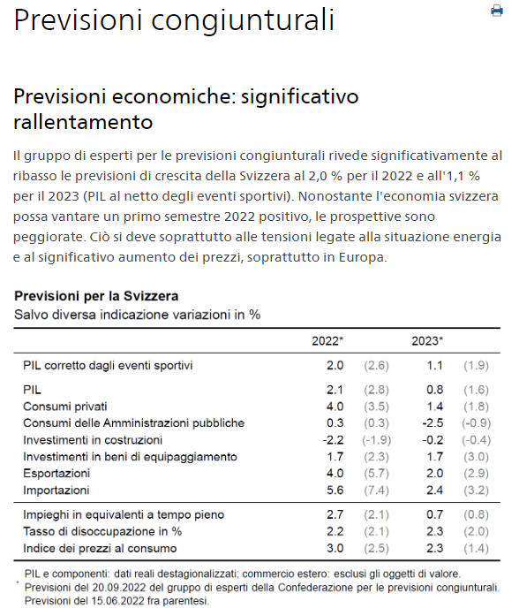
Di diverso parere sembrano essere invece le informazioni in possesso del Consiglio di Stato, che rivaluta i gettiti a preconsuntivo 2022 e le stime 2023, soprattutto per quanto riguarda le persone fisiche.

“Determinanti per il miglioramento rispetto al precedente preconsuntivo sono l’aggiornamento del mese di ottobre delle stime del PIL relative al 2022 prese in considerazione per la valutazione dei gettiti fiscali così come l’aumento delle imposte di successione e donazione.”

A fronte di questa situazione in cui sicuramente ci sarà un aumento delle famiglie e delle aziende in difficoltà, difficoltà che potrebbero diventare croniche se per sopravvivere si dovrà ricorrere all’indebitamento, il Consiglio di Stato presenta un Preventivo che non contiene nessuna misura di sostegno a famiglie e imprese.
Nessun aiuto, così come anche nel 2020 e nel 2021 non era stato messo in campo nessuna misura cantonale di tipo economico per sostenere le persone più fragili a parte la rendita ponte Covid.
Da parte nostra già durante il mese di agosto abbiamo presentato un pacchetto di misure per contrastare l’inflazione a favore prioritariamente del ceto basso, rivendicando l’adeguamento al rincaro di tutte le prestazioni sociali: sussidi cassa malati, politica famigliare, aiuti allo studio e assistenza sociale.
I partiti borghesi hanno rifiutato l’entrata in materia su queste misure in fase di preventivo, motivo fra altri che ci ha portato alla stesura di questo rapporto di minoranza.
Da notare che il Governo non ha risposto a queste mozioni con alcun messaggio nonostante l’emergenza della situazione per le famiglie più povere.
Lo stesso Governo risposto ha invece a stretto giro di posta attraverso un messaggio compiacente all’iniziativa di PLR, Centro, Lega e UDC per una deduzione per figli aggiuntiva alle attuali deduzioni per i premi cassa malati. Una misura che non aiuterà in alcuna misura i ceti più bassi, aiuterà marginalmente il ceto medio e andrà a diminuire l’onere fiscale ai ceti più alti.
Due pesi e due misure che dicono tutto su come il Governo valuti la situazione attuale.
Ma forse il tema della povertà per il Consiglio di Stato non è un tema visto che rispetto al Preventivo 2022 diminuisce gli importi per l’assistenza allineandoli ai dati di Preconsuntivo 2022.
Una visione ottimistica della realtà che non tiene conto del fatto che nel frattempo le code al tavolino magico e alla Caritas si stanno allungando.
L’ipotesi che molti studiosi fanno da tempo è che il fenomeno del non ricorso alle prestazioni si stia allargando e finalmente bisognerebbe affrontarlo per l’importanza che merita.
È di questo autunno la notizia che nel nostro Cantone vivono il numero più alto di anziani in povertà e questi il prossimo anno faranno ancora più fatica ad arrivare alla fine del mese.
È dello scorso anno una nostra Mozione che chiede di contrastare il non ricorso alle prestazioni, ma anche questo finora non ha avuto alcuna risposta da parte del Consigli di Stato.
Deludente e inadempiente il Consiglio di Stato su due altri punti di fondamentale importanza per le lavoratrici e i lavoratori.
Da una parte il rifiuto di voler adeguare le tappe di avvicinamento al salario minimo all’inflazione adducendo motivazioni inconsistenti. Una decisione che rischia di avere ripercussioni sul salario minimo previsto per il 2025 e che se non adeguato al rincaro sarà in termini reali addirittura inferiore a quello proposto dall’originale messaggio Governativo e poi modificato dal Parlamento.

Dall’altra il non aver ancora presentato un messaggio sulle misure di compensazione, nel caso ci fosse un abbassamento del tasso di conversione, a garanzia delle pensioni delle affiliate e degli affigliati all’Istituto Cassa Pensioni del Canton Ticino.
Unica nota positiva di questo Preventivo, oltre a non prevedere tagli espliciti, ma questo verosimilmente perché siamo in odore di votazioni, è l’aver considerato un ammontare di 20 milioni per adeguare al rincaro lo stipendio dei dipendenti dell’amministrazione cantonale, così come peraltro previsto dalla Legge sugli stipendi degli impiegati dello Stato e dei docenti.
“Adeguamento al rincaro
Art. 5
¹Gli stipendi dei dipendenti sottoposti alla LORD e lo stipendio di riferimento per la definizione degli onorari dei Consiglieri di Stato sono adeguati all’evoluzione dell’indice nazionale dei prezzi al consumo.
²L’adeguamento degli stipendi è stabilito dal Consiglio di Stato al 1° gennaio di ogni anno, sulla base dell’indice nazionale mensile effettivo dei prezzi al consumo di novembre dell’anno precedente.
³Dopo consultazione delle organizzazioni del personale il Consiglio di Stato può decidere di adeguare interamente o parzialmente gli stipendi al rincaro oppure può stabilire il pagamento di una indennità completiva parziale o totale.”

L’inflazione: un’imposta regressiva pericolosa
L’aumento del costo della vita non è uguale per tutti. Il suo effetto sulle economie domestiche può essere paragonato a quello di un’imposta regressiva, perché colpisce maggiormente il ceto medio e medio-basso rispetto ai nuclei famigliari benestanti o molto benestanti.
Inoltre il rincaro che stiamo vivendo oggi è particolarmente insidioso, perché dovuto in maniera preponderante all’aumento dei prezzi dei beni di prima necessità. Un aumento generato non tanto dalla crescita della domanda, ma piuttosto dalla carenza di materie prime causata dalla guerra in Ucraina e dalle difficoltà nelle catene di approvvigionamento a livello mondiale. A fare la parte da leoni sono l’aumento del prezzo del gas, del petrolio e della farina.
Benché questo rapporto si riferisca a misure da attuare da noi a livello cantonale, va ricordato che saranno le popolazioni del Nord Africa e dei paesi arabi a subire maggiormente l’effetto della crisi. Infatti, questi paesi dipendono in maniera importante dal grano prodotto in Ucraina, oggi bloccato a causa della guerra. Si teme una grave crisi alimentare che toccherà soprattutto i più poveri, facendo crescere i fenomeni migratori, cosa che sta già avvenendo in questi mesi, e aggravando l’instabilità mondiale. Una crisi che si aggiunge agli allarmi già lanciati negli scorsi anni dal Programma alimentare mondiale. I cambiamenti climatici, e in particolare la siccità, colpiscono il Corno d’Africa in maniera importante. È quindi centrale che, accanto alle decisioni politiche prese a livello federale e cantonale, si tenga conto di questa difficile realtà e si garantiscano gli aiuti umanitari e di cooperazione allo sviluppo necessari.

Per non ridurre i margini di guadagno, una parte del mondo economico potrebbe ridurre i posti di lavoro. Tesla intende tagliare il 10% dei suoi impieghi, Twitter ha dimezzato gli impieghi e Amazon sta andando nella stessa direzione. Va quindi sostenuta la richiesta sindacale di aumenti salariali pari almeno all’inflazione.
Oltre alle richieste sindacali, ci sono anche associazioni di categoria, come l’associazione degli impiegati svizzera e Angestellte Schweiz, che chiedono adeguamenti salariali fino al 4% per compensare la perdita del potere d’acquisto con una attenzione speciale agli stipendi bassi. Come afferma Michael Lang questi aumenti sono sostenibili, almeno per le grandi aziende (banche, assicurazioni, amministrazioni pubbliche, ecc.).
Senza queste premesse sarà il ceto medio e medio-basso a subire molto pesantemente le conseguenze dell’inflazione.

Impatto dell’inflazione sui budget famigliari
Proviamo a fare qualche calcolo sui bilanci famigliari basandoci, da una parte, sugli ultimi dati presentati dall’Ufficio federale di statistica per quanto riguarda l’indice dei prezzi al consumo e, dall’altra, sulla composizione della spesa domestica rilevata tramite l’indagine sul budget delle economie domestiche.
Per quanto riguarda l’indice dei prezzi al consumo, i dati del 4 luglio 2022 attestano un aumento su base annua del 3,4%. Se guardiamo più da vicino queste cifre rileviamo però quanto segue.
Per i beni alimentari si segnala un aumento del prezzo della farina del 4%, un aumento del prezzo della pasta del 9%, un aumento del prezzo del latte del 5%, un aumento del prezzo del burro del 5,5%, un aumento del prezzo degli oli vegetali da cucina del 9% e un aumento del prezzo del caffè del 6%.
Per quanto riguarda invece il consumo energetico, abbiamo un aumento del prezzo dell’energia del 24%, un aumento del prezzo del gas del 40% e un aumento del prezzo della nafta dell’84%.
A crescere particolarmente sono anche i costi del trasporto privato, che subiscono un aumento del prezzo della benzina del 28%.
Si tratta di aumenti ben al di sopra del 3,4% per beni di prima necessità, che rappresentano una fetta importante del budget famigliare del ceto medio e medio-basso.
Se già così la situazione sarebbe preoccupante, diventa allarmante aggiungendo per il 2023 l’aumento dei premi di cassa malati, stimato mediamente attorno al 7%, e l’ulteriore aumento del prezzo dell’energia, stimato attorno al 47%.
Se incrociamo i dati tra l’indice dei prezzi al consumo e la composizione del budget delle economie domestiche possiamo ipotizzare il rincaro per tipologia di economia domestica e classe di stipendio. Per semplificare i calcoli abbiamo preso la composizione del budget mensile di una persona sola con un reddito lordo mensile di 4494 franchi.
Vediamo ora come si componeva nel 2015 la spesa mensile di una persona sola con uno stipendio lordo di 4’500 franchi.

Per il 26% erano spese di trasferimento obbligatorie fra cui le imposte, gli oneri sociali e i premi di cassa malati, per il 24% erano spese di affitto ed energia, per il 7,5% erano spese alimentari e per l’8% erano spese per il trasporto privato. Aggiungendovi le spese per abbigliamento, svago, ristorazione, cultura e comunicazione, una persona sola con uno stipendio di 4’500 franchi riusciva a risparmiare ancora 120 franchi al mese.
Purtroppo, non sarà così nel 2023. Se aggiorniamo le cifre, avremo il 27% di spese di trasferimento, l’8% di spese alimentari, il 28% di spese per affitto ed energia e il 10% per il trasporto privato.
L’aumento complessivo sarà allora di 320 franchi al mese, pari al 6% dello stipendio lordo.
Questo è il reale aumento del costo della vita per i nuclei famigliari del ceto medio e medio-basso.
Invece di risparmiare 120 franchi al mese, nel 2023 una persona sola con uno stipendio di 4’500 franchi al mese si troverà con una spesa scoperta di 200 franchi e dovrà necessariamente ridurre le sue spese, già molto modeste.
Ad andarci di mezzo saranno purtroppo anche i beneficiari di prestazioni assistenziali o di assegni famigliari di complemento, perché se anche il reddito minimo riconosciuto verrà aggiornato, non sarà sufficiente per far fronte agli aumenti reali di spesa che le economie domestiche subiranno.
Anche una parte dell’economia soffrirà, perché dovrà confrontarsi, oltre che con i maggiori costi di produzione, anche con un’inevitabile contrazione della domanda nel mercato dei prodotti.
In questa situazione è più che mai necessario uno Stato consapevole e presente, capace di intervenire con politiche mirate per garantire al paese coesione e stabilità sociale! Coesione e stabilità sociale che le recenti derive a destra della politica cantonale e federale rischiano di minare.
Purtroppo però questo preventivo non contiene alcuna misura a sostegno delle economie domestiche più in difficoltà e nemmeno delle aziende più fragili.

Povertà
A far riflettere è la diminuzione delle prestazioni assistenziali erogate e la stagnazione della politica famigliare avvenuta negli scorsi anni e questo nonostante l’indice di povertà e del rischio povertà nel nostro Cantone non siano diminuiti e questo nonostante le code davanti al tavolino magico e a agli sportelli di Caritas si allunghino e i premi cassa malati aumentino di anno in anno.

In Ticino abbiamo ancora il tasso più alto di povertà di tutta la Svizzera, pari al 14.5% della popolazione, ossia circa 50 mila abitanti, fra cui molti minorenni.

 | Tasso di povertà
 | In migliaia | %
Svizzera | 722.5 | 8.5
Regione del Lemano | 211.6 | 13.1
Espace Mittelland | 134.6 | 7.3
Svizzera nordoccidentale | 128.2 | 11.1
Zurigo | 94.8 | 6.3
Svizzera orientale | 62.5 | 5.3
Svizzera centrale | 40.8 | 5.1
Ticino | 50.0 | 14.5

 | Tasso di rischio povertà
 | In migliaia | %
Regione del Lemano | 306'627 | 18.9
Espace Mittelland | 298'505 | 16.1
Svizzera nordoccidentale | 210'562 | 18.2
Zurigo | 181'198 | 12.0
Svizzera orientale | 126'869 | 10.8
Svizzera centrale | 99'886 | 12.4
Ticino | 84'070 | 24.4

In Ticino siamo ancora i primi della classe in assoluto in quanto a povertà! Ma a cosa è dovuto.
Se guardiamo giovani e anziani i dati sono allarmanti. In Ticino la povertà infantile raggiunge il 17% dei giovani e un recente sondaggio di Pro Senectute ha rivelato, che in Ticino addirittura il 30% della popolazione anziana vive in stato di povertà. Una situazione inaccettabile, allarmante a cui va posto rimedio.
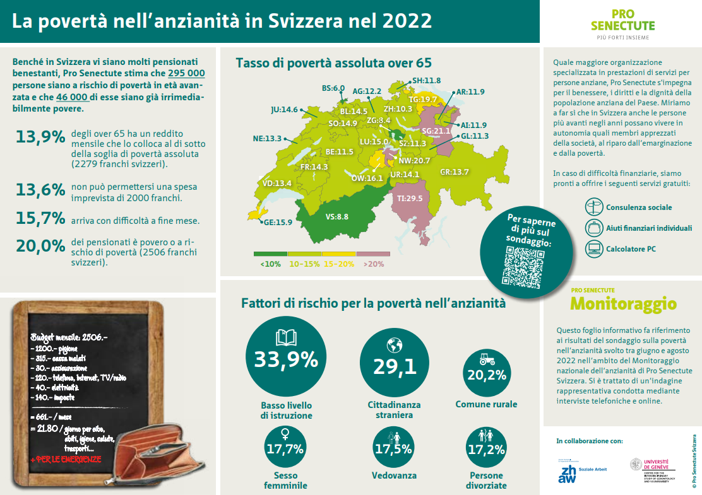

È di questi giorni una notizia che nonostante l'aumento della povertà in età avanzata decine di migliaia di pensionati rinunciano alle prestazioni complementari.
“La situazione di vita precaria degli anziani sarebbe dovuta, tra l'altro, al fatto che non hanno richiesto prestazioni complementari (EL), afferma Peter Burri di Pro Senectute. "Ipotizziamo una cifra oscura di diverse decine di migliaia di persone che non ricevono prestazioni supplementari, anche se ne avrebbero diritto". È probabile che siano in gran parte persone anziane che non vivono in una casa di riposo.

Le donne sono colpite dalla povertà in età avanzata quasi il doppio degli uomini. Ciò è dovuto alla distribuzione specifica dei ruoli in base al genere: l'uomo è andato a lavorare e ha aumentato il suo avere di vecchiaia, mentre la donna è rimasta a casa per lunghi periodi della sua vita, il che ha portato a corrispondenti lacune nella sua previdenza per la vecchiaia. Altri fattori di rischio includono: bassa istruzione, non essere sposati o stranieri.”
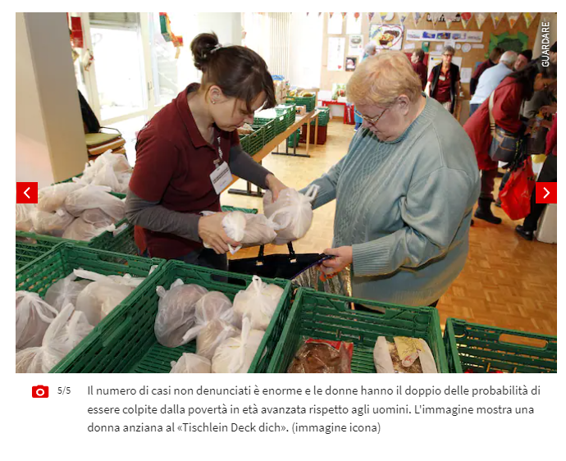
“I pensionati colpiti dalla povertà senza PC vivono spesso nelle zone rurali. Questo può anche avere ragioni socio-culturali. "Nelle piccole comunità rurali, le persone si conoscono e si vergognano di ricevere sostegno finanziario dal settore pubblico", scrivono gli autori dello studio.”
Le cause sicuramente sono molteplici e bisogna agire su più fronti, ma bisogna agire.
Bisogna evitare che ci siano minorenni in assistenza e questo alzando gli assegni integrativi. Oggi sono ancora 800. Ricordiamoci che sono i poveri del futuro. Assegni famigliari di complemento e assegni prima infanzia ripristinare lo stato precedente al 2016.
Bisogna evitare che un nucleo famigliare paghi più del 10% del suo reddito disponibile in premi di cassa malati.
Bisogna portare correttivi per i piccoli indipendenti: se chiedono l’assistenza oggi vengono invitati a chiudere l’attività e a volte vengono tassati d’ufficio (ecco che la fiscalità diventa un fattore di impoverimenti.
Bisogna combattere il non ricorso alle prestazioni. I principali problemi sono la stigmatizzazione, la paura di perder il permesso di soggiorno, difficoltà nell’allestire le pratiche, non conoscenza dei propri diritti. Mettere online tutti i formulari.
Bisogna capire il fenomeno dei dispersi, ossia quei giovani e adulti che non fanno più parte della popolazione degli attivi. Infatti nella statistica nazionale le persone attive sono diminuite.
Bisogna istituire una rendita ponte cantonale su modello di quella federale a partire dai 55 anni.
Bisogna ripristinare la Prestazione ponte covid 19 usata molto dagli indipendenti ora abrogata.
Bisogna facilitare la richiesta di aiuti incrociandolo con le dichiarazioni di reddito, ad esempio per i sussidi cassa malati.
Per i giovani al di sotto dei 25 anni è necessario trasformare l’assistenza in borse di studio.
Bisogna promuovere una vera politica dell’alloggio con pigioni accessibili.
Purtroppo il Consiglio di Stato e il fronte borghese continua compatto a ridurre le risorse dello stato con sgravi, facendo credere che questi vanno a favore del ceto medio, ma in realtà sono risorse solo sprecate regalate ai redditi alti.
Oggi con la precarizzazione del mercato del lavoro tutti possiamo diventare poveri da un giorno all’altro. Il posto di lavoro fisso non è più una rete di sicurezza sociale come lo era negli anni ottanta e novanta.

Le fasce più a rischio sono:
- Famiglie monoparentali, persone sole adulte tra i 45 e i 55 per lo più uomini.
- Operatori culturali e piccoli indipendenti.
- Persone senza un apprendistato o senza una formazione terziaria.

Questo Preventivo purtroppo non contiene alcun segnale che indichi che la maggioranza abbia intenzione di voler sanare queste situazioni, del resto sono ancora pendenti in Governo molte nostre Mozioni, che cercano di ridurre l’incidenza della povertà nel nostro Cantone.
Fra queste la Mozione per combattere il non ricorso alle prestazioni.
Perché la povertà esiste nonostante le prestazioni assistenziali erogate diminuiscano. Un indicatore della situazione economica delle nostre economie domestiche è sicuramente quanto il Cantone deve pagare per far fronte agli assicurati insolventi in costante crescita dal 2007.

 | mio
2007 | 1
2008 | 4
2009 | 6
2010 | 12
2011 | 10
2012 | 7
2013 | 9
2014 | 6
2015 | 12
2016 | 16
2017 | 17
2018 | 19
2019 | 19
2020 | 22

Disuguaglianze e politica fiscale del Governo
La crescita della povertà va di pari passo con l’aumento delle disuguaglianze.
Le grida di allarme da parte del Partito Liberale sulla fuga di persone molto facoltose dal nostro Cantone non trova alcun riscontro nella realtà dei fatti.
A dirlo è uno studio della società di consulenza Henley&Partners.
“LUGANO - Sono ben 5’000, su un totale di 66’500 abitanti, i milionari di Lugano. La città sul Ceresio brilla però sempre di più anche nel panorama internazionale. Tra gennaio e giugno, secondo uno studio della società di consulenza Henley&Partners, i super-ricchi sono infatti aumentati addirittura dell’8%, spingendo Lugano tra le prime 15 città al mondo per crescita di milionari. L’onda dorata, intanto, sta investendo tutto, dalla via Nassa al mondo dell’immobiliare, fino al turismo.”
Mentre questo rapporto vuole aprire uno sguardo su chi fa più fatica, loro continuano a proporre sgravi a beneficio principalmente delle persone più facoltose, se non in alcuni casi a benefico esclusivo delle persone più facoltose.
Infatti nel nostro Cantone stiamo vivendo una polarizzazione tra redditi alti e redditi bassi.
L’aumento delle disuguaglianze, altrimenti detto lo slittamento del ceto medio-basso verso quello basso è uno dei motivi dell’aumento della povertà. Per quanto riguarda le PC, in Svizzera ne beneficia il 12.5% di chi riceve una rendita di vecchiaia e superstiti, mentre in Ticino la percentuale sale al 17.9%.

 | 2000 | 2019 | % 2000 | % 2019 | Variazione % assoluta | Variazione % assoluta
esenti | 38000 | 55000 | 22% | 27% | 5% | 25%
20’000 | 19000 | 12000 | 11% | 6% | -5% | -45%
30’000 | 25000 | 20000 | 14% | 10% | -4% | -31%
40’000 | 25000 | 23000 | 14% | 11% | -3% | -20%
50’000 | 21000 | 22000 | 12% | 11% | -1% | -9%
60’000 | 15000 | 18000 | 9% | 9% | 0% | 4%
70’000 | 10000 | 13000 | 6% | 6% | 1% | 13%
80’000 | 6500 | 9000 | 4% | 4% | 1% | 20%
90’000 | 4000 | 7000 | 2% | 3% | 1% | 52%
100’000 | 3000 | 5000 | 2% | 2% | 1% | 44%
150’000 | 6000 | 11000 | 3% | 5% | 2% | 59%
200’000 | 1800 | 3500 | 1% | 2% | 1% | 68%
oltre | 2000 | 5000 | 1% | 2% | 1% | 117%

Per ridurre le disuguaglianze è necessario che ci siano dei salari adeguati, ma purtroppo però e soprattutto in Ticino, questo non accade. Per questo è necessario che ci sia la ridistribuzione secondaria attraverso le imposte e la fornitura di servizi e prestazioni alla popolazione tutta.

Se invece si sceglie la via degli sgravi fiscali lo Stato non sarà più in grado di svolgere a sufficienza la sua funzione.

Questo Governo e questo Parlamento hanno scelto la via degli sgravi, rendendo fragili le finanze dello Stato, tanto che la sostenibilità di questo Preventivo dipende dai proventi della Banca Nazionale. Proventi messi in forse dalla situazione dei mercati finanziari che risentono anch’essi delle conseguenze della guerra e dell’inflazione.

All’orizzonte si prospettano, paventate dalla destra compatta, misure di riequilibrio delle finanze attraverso tagli sul personale, a servizi e prestazioni.

Globalmente l’impatto finanziario delle riforme fiscali del 2017 e del 2019 sulle casse del Cantone è (a regime) di -132.8 milioni di franchi. Gli sgravi a livello cantonale ammontano a -146.3 milioni.
 | 2018 | 2019 | 2020 | 2021 | 2022 | 2023 | 2024 | 2025
Riduzione aliquota imposta sull’utile per fondi immobiliari | -0.2 | -0.2 | -0.2 | -0.2 | -0.2 | -0.2 | -0.2 | -0.2
Introduzione computo parziale (10%) imposta utile su imposta capitale | -12.3 | -12.3 | -12.3 | -12.3 | -12.3 | -12.3 | -12.3 | -12.3
Introduzione riduzione per partecipazioni ai fini dell’imposta sul capitale | - | - | - | - | - | - | - | -
Riduzione aliquota imposta sul capitale per le start-up | n. q. | n. q. | n. q. | n. q. | n. q. | n. q. | n. q. | n. q.
Esonero dall’imposta di donazione per le start-up | n. q. | n. q. | n. q. | n. q. | n. q. | n. q. | n. q. | n. q.
Defiscalizzazione investimenti in start-up | -2 | -2 | -2 | -2 | -2 | -2 | -2 | -2
Riduzione aliquota massima imposta sulla sostanza al 3.0‰ (dal 2018) e al 2.5‰ (dal 2020) | -5.4 | -5.4 | -15.2 | -15.2 | -15.2 | -15.2 | -15.2 | -15.2
Introduzione freno all’imposta sulla sostanza | -1.8 | -1.8 | -0.4 | -0.4 | -0.4 | -0.4 | -0.4 | -0.4
Modifica delle condizioni per l'esonero dall’imposta minima delle persone giuridiche | 1 | 1 | 1 | 1 | 1 | 1 | 1 | 1
Aumento imposizione parziale dei dividendi al 70% | 7 | 7 | 7 | 7 | 7 | 7 | 7 | 7
Contributo cantonale a favore dei Comuni | - | - | - | -13.5 | -13.5 | -13.5 | -13.5 | -13.5
Abolizione statuti speciali e imposizione separata delle riserve occulte | - | - | - | 6.2 | 6.2 | 6.2 | 6.2 | 14.6
Patent box, deduzione maggiorata spese R&S, sgravi imposta sul capitale | - | - | - | -6.7 | -6.7 | -6.7 | -6.7 | -6.7
Riduzione aliquota imposta sull’utile all'8% per i periodi fiscali 2020-2024 e al 5.5% dal 2025 | - | - | - | -22.9 | -22.9 | -22.9 | -22.9 | -73.1
Riduzione del coefficiente d'imposta cantonale al 97% per i periodi fiscali 2020-2023 e al 96% dal 2024, sostituita nel 2025 da una nuova riforma fiscale. | - | - | - | -44.3 | -44.3 | -44.3 | -59 | -59
Aumento quota cantonale IFD | - | - | - | 27 | 27 | 27 | 27 | 27
TOTALE | -13.7 | -13.7 | -22.1 | -76.3 | -76.3 | -76.3 | -91 | -132.8

Salario minimo
Il principio del salario minimo cantonale è stato inserito nella Costituzione cantonale nel 2015 grazie all’iniziativa popolare Salviamo il lavoro in Ticino e dopo 5 anni ha trovato la sua Legge di applicazione.
Il Parlamento ha migliorato il Messaggio governativo alzando la forchetta di riferimento entro cui il salario minimo legale può muoversi.
Se il Governo proponeva una forchetta tra 18.75 e 19.25 franchi il Parlamento dopo lunga discussione ha deciso per una forchetta tra 19.75 e 20.25 franchi.
Per facilitare l’entrata in vigore del salario minimo si è parimenti deciso un’entrata in vigore a tappe del salario minimo a tappe attraverso una norma transitoria.

Legge sul salario minimo
Art. 4
¹Il salario minimo orario lordo è fissato in un intervallo tra una soglia inferiore di 19,75 franchi e una soglia superiore di 20,25 franchi, secondo le scadenze di attuazione previste dall’art. 11 della presente legge, riservato l’art. 11 cpv. 5. Il salario minimo viene aggiornato annualmente secondo l’indice nazionale dei prezzi al consumo.

Art. 11
¹I contratti che disciplinano i rapporti di lavoro devono essere adeguati entro le scadenze dei successivi capoversi.
²Entro il 31 dicembre 2021 il salario minimo orario lordo deve essere compreso in un intervallo tra una soglia inferiore di 19,00 franchi e una soglia superiore di 19,50 franchi.
³Entro il 31 dicembre 2023 il salario minimo orario lordo deve essere compreso in un intervallo tra una soglia inferiore di 19,50 franchi e una soglia superiore di 20,00 franchi.
⁴Entro il 31 dicembre 2024 il salario minimo orario lordo deve essere compreso in un intervallo tra una soglia di 19,75 franchi e una soglia superiore di 20,25 franchi.

Secondo la Legge il salario minimo deve venir adeguato annualmente secondo l’indice dei prezzi al consumo. La competenza dell’adeguamento è del Consiglio di Stato, che ha invece deciso di non apportare nessun cambiamento adducendo delle motivazioni a nostro parere non pertinenti.
A dover venir adeguate oltre al salario minimo, secondo il principio dell’analogia, sono anche le tappe di avvicinamento.
Come abbiamo visto l’inflazione colpisce particolarmente i redditi bassi e quindi l’adeguamento al rincaro del salario minimo è assolutamente necessario.
Anche in questo caso non condividiamo assolutamente la politica governativa. Pur non avendo questa decisione alcun impatto sul Preventivo è un ulteriore indicatore sulle scelte politiche del Governo che come risultato sfociano nei Preventivi e Consuntivi che siamo chiamati a votare.
La decisione del Governo è uno schiaffo alla Legge e a chi fatica ad arrivar alla fine del mese.
Questa decisione oltre ad essere scorretta verso i salariati, non aiuta nemmeno le aziende perché vanifica lo scopo delle tappe di avvicinamento, ossia quello di un adeguamento graduale al salario minimo legale.
A meno che le intenzioni del Governo, e a pensar male a volte ci si azzecca, non siano semplicemente quelle di non adeguare affatto al rincaro il salario minimo delegando la decisione al Parlamento che dovrà esprimersi sulla sua sostenibilità durante il 2024.
Se così fosse sarebbe ben triste e farebbe rientrare dalla finestra quello che è uscito dalla porta, ossia un salario minimo non accettabile e non dignitoso come quello proposto dal messaggio governativo originale, poi modificato da un’ampia maggioranza del Parlamento, a cui guarda caso non ha aderito il Partito Liberale Radicale.

Cassa malati
Da anni i premi cassa malati stanno aumentando in maniera costante. Nel 2023 l’aumento per il nostro Cantone sarà impressionante con un + 9.2%.

Questi aumenti causeranno enormi difficoltà economiche al ceto medio e medio basso. Ricordiamo che il pagamento dei premi cassa malati è una delle principali fonti di indebitamento delle famiglie.
Inoltre sarà sempre più difficile garantire l’accesso alle cure di base per tutti, un diritto sancito nella Costituzione svizzera.
Per far fronte a questo problema occorre percorrere parallelamente due vie. Da una parte aumentare gli aiuti in modo che nessuna famiglia paghi più del 10% del suo reddito disponibile per i premi casse malati, dall’altra cercare di contenere i costi della salute promuovendo la figura del medico di famiglia, evitando doppioni costosi nell’ambito ospedaliero. Per far questo è necessaria una pianificazione ospedaliera adeguata, uno strumento che attendiamo sui tavoli del Parlamento, ma che stenta ad arrivare.
Questo Parlamento ha appena bocciato una nostra iniziativa legislativa generica, che proponeva di allargare la fascia di beneficiari dei sussidi cassa malati in modo che nessuna famiglia dovesse pagare più del 10% del suo reddito disponibile in premi cassa malati.
Lo ha fatto senza motivazioni valide, anche perché le motivazioni non potevano essere di tipo finanziario visto che loro parallelamente proponevano degli sgravi, che come ben sappiamo favoriscono principalmente le famiglie più benestanti.
I partiti borghesi continuano a voler fare socialità con la fiscalità della fiscalità e oggi propongono di aggiungere alle attuali deduzioni assicurative, che per una coppia ammontano a 10'500 franchi, delle deduzioni assicurative aggiuntive per ogni figlio di 1'200 franchi.
La motivazione sarebbe quella di voler aiutare il ceto medio, oltre a quella che è una deduzione presente in molti Cantoni.
Quello che non dicono è che le deduzioni assicurative in Ticino sono già le più alte della Svizzera e che in realtà della nuova deduzione, come ogni deduzione, beneficeranno soprattutto le famiglie benestanti.
Questa nuova deduzione, che noi avversiamo, sarà contenuta nel Preventivo 2023 perché votata nel mese di dicembre 2022.

Il gettito delle aziende e il fallimento della politica economica cantonale
Se oggi abbiamo delle finanze fragili non è però dovuto unicamente agli sgravi, sgravi che secondo i partiti di maggioranza avrebbero dovuto trasformarsi in un attrattore di persone giuridiche, ossia imprese, e quindi compensare le perdite di gettito dovute agli sgravi.
Questo non è avvenuto. La politica economica fatta attraverso la fiscalità ha solo ridotto la forza finanziaria del Cantone e quindi anche la possibilità di avere una vera politica economica propositiva e non è certo attraverso la fibra ottica che la si fa.
Le aziende contribuiscono al benessere di un paese se riescono a pagare stipendi adeguati alla realtà in cui vivono e a riconoscere, attraverso le imposte, le condizioni quadro di cui beneficiano, fra cui i servizi e le infrastrutture pubbliche.
Se questo non avviene la comunità dovrà assumersi la maggior parte dei costi derivanti dalla spesa pubblica oltre a quelli derivanti dalle esternalizzazioni negative dovute al traffico, all’inquinamento e al consumo di territorio, se lo sviluppo è disordinato e non sostenibile.
Questo è il rischio che la politica economica del nostro Cantone ha deciso di prendersi quando ha puntato tutto, o quasi, su aziende mordi e fuggi che si sono insediate in Ticino unicamente per i vantaggi di posizione legati dapprima al segreto bancario e all’ottimizzazione fiscale poi.
Aziende che, finite le opportunità di facili guadagni, si sono sciolte come neve al sole lasciandosi alle spalle uffici vuoti e capannoni deserti.
Dal 2008 ad oggi il numero di istituti bancari sulla piazza ticinese si è dimezzato, mentre il meccanismo di elusione fiscale delle grandi marche del lusso è stato pesantemente sanzionato dai paesi di provenienza delle aziende stesse.
Ma non solo la politica economica è risultata fallimentare, anche la politica fiscale degli ultimi 25 anni, basandosi su assunti teorici mai provati e che alla prova del nove si sono dimostrati completamente sbagliati, ha dovuto incassare una sconfitta.
Infatti la strategia della concorrenza fiscale e dei conseguenti sgravi ha fragilizzato le finanze cantonali contribuendo a impoverire il paese senza saper attrarre, come pretendeva di poter fare, aziende virtuose radicate sul territorio.
Una politica fiscale pensata ad hoc per le multinazionali del lusso, che nonostante questo hanno lasciato il paese.
Se a livello salariale è ormai noto che in Ticino abbiamo gli stipendi mediani più bassi della svizzera, proviamo a vedere come stiamo con il gettito di imposta cantonale delle persone giuridiche facendo un paragone con il recente passato e con il resto della Svizzera.
A livello nazionale il rapporto tra l’incassato delle imposte sulle persone giuridiche e quello delle imposte sulle persone fisiche è di 1 a 3. Un rapporto rimasto per lo più costante nel corso degli anni.
In Ticino non è così, o meglio non è più così.
Infatti se guardiamo il preconsuntivo 2021 di giugno a suscitare qualche interrogativo, ancora una volta, è il calo del gettito sull’utile e sul capitale delle persone giuridiche con un meno 5% rispetto a quanto preventivato e allo stesso livello del 2020, l’anno della pandemia e del lock down.
A preconsuntivo il gettito sull’utile e sul capitale delle persone giuridiche si attesta a 252 milioni di franchi. Una cifra ben misera se pensiamo che nel 2015 il gettito era di 310 milioni. Insomma una contrazione pari al 18%, quando nel frattempo gli addetti a tempo pieno sono passati 187mila a 198mila.
Se nel 2015 il rapporto tra gettito delle persone giuridiche e gettito delle persone fisiche era di 1 a 3 ora è di 1 a 5 e nel 2025 quando l’aliquota sull’utile delle persone giuridiche scenderà ulteriormente dall’8% al 5.5%, con uno sgravio del 30%, questo rapporto crollerà a 1 a 6.
Forse si è sbagliato qualcosa e forse qualcuno dovrebbe porsi le domande giuste per capire come uscire da questa poco virtuosa, almeno per la collettività, rincorsa allo sfruttamento dei vantaggi di posizione e alla concorrenza fiscale.
Evidentemente i dirigenti della Camera di Commercio non la pensano così visto che alla loro assemblea annuale sono echeggiate parole del genere l’economia non è un bancomat oppure ancora no a sfrenate corse ridistributive della ricchezza.
Dalla stessa parte il Partito Liberale Radicale che persevera nel promuovere sgravi fiscali esclusivamente alle persone più facoltose.
Anche i conservatori in Inghilterra, vedi il caso Liz Truss, hanno capito che in un periodo di grande instabilità e forte inflazione le ricette neoliberiste non giovano a nessuno.
Considerate le prospettive economiche internazionali, l’inflazione alle stelle e i conti pubblici del Cantone in seria difficoltà bisognerebbe avere il coraggio di guardare in faccia i cittadini e congelare fino a tempi migliori l’abbassamento dell’aliquota sull’utile delle persone giuridiche, anche perché semmai invece che sgravi a chi fa utili bisognerebbe dare aiuti a quelle imprese che sono in difficoltà.

Le non misure del preventivo 2023 e le nostre proposte
Oltre a un’impostazione sbagliata e neoliberista della politica fiscale e della politica economica degli ultimi anni, che si riflette per forza nella fragilità attuale delle finanze cantonali, in questo preventivo ci saremmo aspettati un’attenzione a chi subirà maggiormente le incertezze del momento e gli aumenti del costo dell’energia, del costo della benzina e dei premi cassa malati.
In momenti di forte crisi lo Stato deve aiutare i propri cittadini e le proprie aziende in difficoltà.
Ben lo ha fatto la Confederazione durante la pandemia, toccava farlo ora al Cantone.
Per questi motivi noi abbiamo proposto durante una serie di misure per aiutare le fasce più fragili della popolazione. Abbiamo trasformato in mozioni queste proposte, ma nonostante l’urgenza nessuna risposta da parte del Governo.
Misure semplici che chiedevano l’adeguamento al 6% di tutte le prestazioni sociali dai sussidi cassa malati alle prestazioni assistenziali.

Ambito - Misura | descrizione | Cofinanziamento | Adeguamento inflazione 6% (mio) | Adeguamento inflazione costo netto 6% (mio)
Assistenza
Adeguamento del forfait di mantenimento | Il forfait di mantenimento corrisponde a circa il 50% delle spese di assistenza | Partecipazione dei Comuni 25% | 3.03 | 2.2725
Soglie Laps
Adeguamento delle soglie Laps al rincaro | Tramite questo adeguamento a cascata abbiamo un aumento degli importi e della fascia dei beneficiari
Sussidi cassa malati | Aumentando le soglie Laps si aumenta leggermente la fascia di beneficiari |  | 3.6 | 3.6
Assegni famigliari di prima infanzia e assegni integrativi | Aumentando le soglie Laps si aumenta leggermente la fascia di beneficiari e gli importi |  | 2.6 | 2.6
Assegni di studio | Aumentando le soglie Laps si aumenta leggermente la fascia di beneficiari e gli importi |  | 0.6 | 0.6
Altre misure sociali
Assegni famigliari integrativi | Aumento dell'assegno massimo per gli assegni famigliari integrativi |  | 0.6 | 0.6
Aumento del coefficiente di finanziamento per i sussidi cassa malati |  |  | 3.6 | 3.6
 |  |  |  | 13.2725

Purtroppo la maggioranza della Commissione della gestione non ha accolto le nostre proposte.
Proposte che avrebbero avuto un impatto finanziario inferiore a quello che avrà la nuova imposta di circolazione.
Proposte che hanno lo stesso impatto finanziario (Cantone + Comuni) della nuova deduzione assicurativa per figli, ma che sarebbe stata un aiuto mirato alle persone più in difficoltà e non un regalo di natale alle famiglie benestanti.
Inoltre considerato il rincaro della benzina, per agevolare il trasferimento dal mezzo di trasporto privato a quello pubblico abbiamo chiesto di fare per un anno una campagna di sensibilizzazione con riconoscimento di parte del costo dell’abbonamento Arcobaleno. Come si è fatto con l’operazione “Vivi il tuo Ticino” l’operazione abbiamo chiesto venisse finanziata da Banca Stato.
In questo modo si vuole favorire il cambiamento di abitudini dal trasporto privato al trasporto pubblico.

Le cifre che suscitano perplessità
Questo Preventivo non risponde ai principi delle finanze pubbliche indicati dalla Confederazione a tutela dei sui cittadini e delle future generazioni.
Questi principi sono quelli della prudenza e della trasparenza.
Potremmo infatti dire che questo Preventivo è perlomeno ottimista se non temerario e in alcune cifre non riflette una realtà che era già nota a settembre, ossia al momento della pubblicazione del Messaggio sul Preventivo.
Noi almeno lo diciamo proprio per trasparenza e a beneficio degli archivi di questo Parlamento.

Riduzione dei Premi dell’assicurazione Malattia
L’aumento previsto della somma destinata ai sussidi cassa malati non tiene conto secondo noi del reale aumento che ci sarà, pari a +9.2%.
A una nostra domanda specifica il Dipartimento ha risposto che prevede maggiori costi rispetto alla voce di Preventivo di circa 20 milioni.

Utili della Banca Nazionale
A settembre la Banca Nazionale aveva un disavanzo di 142 miliardi di franchi. Con questo disavanzo, secondo la Convenzione in vigore non ci sarà nessuna distribuzione di utili.
Questo Preventivo basa invece il suo contenuto disavanzo su una ipotesi di distribuzione di 137 milioni.
Questo quanto afferma Andréa Maechler, membro della Direzione Generale della Banca Nazionale.
“Per combattere contro l’inflazione la Banca nazionale svizzera potrebbe aumentare ulteriormente il tasso guida in dicembre, dice Andréa Maechler, uno dei tre membri della direzione generale, che all’indirizzo dei Cantoni – Ticino in primis – in attesa di sapere se riceveranno gli agognati milioni per i loro bilanci 2023 aggiunge: il nostro compito non è fare utili.
"Abbiamo un accordo molto chiaro relativo ai pagamenti ai Cantoni e alla Confederazione", afferma la 53enne in un’intervista pubblicata oggi dal periodico finanziario romando L’Agefi. Le "ingenti perdite" registrate nei primi tre trimestri – un rosso di 142 miliardi di franchi – "sono dovute alle particolari condizioni di mercato". "Se dovessimo applicare la convenzione oggi, non avremmo il diritto di effettuare una ridistribuzione".
"L’obiettivo della Banca nazionale non è il profitto, ma la stabilità dei prezzi", sottolinea a questo proposito l’economista con studi a Toronto, Ginevra, Losanna e Santa Cruz (California). "La Banca nazionale è l’unica istituzione in grado di adempiere a questo mandato. È quindi ancora più importante che lo faccia bene e in modo indipendente".
Intanto l’inflazione in Svizzera, pur avendo rallentato in ottobre al 3%, dopo il 3,3% di settembre, viene ritenuta ancora "lontana dall’intervallo che associamo alla stabilità dei prezzi, tra lo 0% e il 2%". Secondo Maechler vi sono peraltro sempre più segnali che indicano che gli aumenti tariffari non si limitano ai beni e ai servizi direttamente colpiti dalla guerra in Ucraina o dalle conseguenze della pandemia. Si sa inoltre che il costo dell’elettricità aumenterà notevolmente nei prossimi mesi. Non basta quindi un rallentamento del rincaro per fare i balzi di gioia: "Canteremo vittoria quando l’inflazione si assesterà al di sotto del 2% in maniera duratura".
Concretamente quindi "non si può escludere che, sulla base dei nuovi dati e sviluppi, siano necessari ulteriori rialzi dei tassi per garantire la stabilità dei prezzi nel medio termine", prosegue la prima donna designata ai vertici della Banca nazionale, nel 2014. "È quindi molto importante fare una valutazione complessiva con i dati che avremo in dicembre", conclude.”
Negli ultimi mesi la situazione dei mercati è tornata ai livelli di fine giugno 2022, si può quindi ipotizzare che una distribuzione ci sia dell’ordine dei 60 milioni, ma non crediamo ragionevole considerarne 137.

Inflazione
L’inflazione genererà a nostro avviso dei costi aggiuntivi nelle voci Beni e Servizi, nella gestione degli immobili e nella copertura dei contratti di prestazione nell’ambito degli istituti per invalidi e delle case anziani. Questi costi non sono stati sufficientemente considerati.

Cosa si prospetta per il futuro
Purtroppo quello che si prospetta per i prossimi anni, o farei meglio a dire dopo le elezioni visto che con questo preventivo non si è voluto assolutamente parlare del futuro per questo motivo, non ci piace.
Si prospetta una nuova riforma fiscale, che andrà a beneficio delle persone più benestanti.
Si prospetta una neutralizzazione degli aumenti del valore di stima, che andrà principalmente a beneficio dei grandi immobiliaristi. Quello a cui noi saremo particolarmente attenti è che a rimetterci non siano i proprietari della casa in cui vivono.
Dovremo affrontare ulteriori riduzioni di gettito quando l’aliquota sull’utile delle persone giuridiche scenderà ad uno scandaloso 5.5%.
Ma queste riforme costano e quindi per poterle attuare il fronte borghese promuoverà subito dopo le elezioni un pacchetto di tagli alla spesa che ricadranno sui cittadini e sui dipendenti pubblici.
Inoltre il Parlamento si opporrà alle misure di compensazione nell’eventualità di una riduzione del tasso di conversione degli averi di vecchiaia degli assicurati presso la Cassa pensione del Canton Ticino.

Le preoccupazioni dei cittadini svizzeri
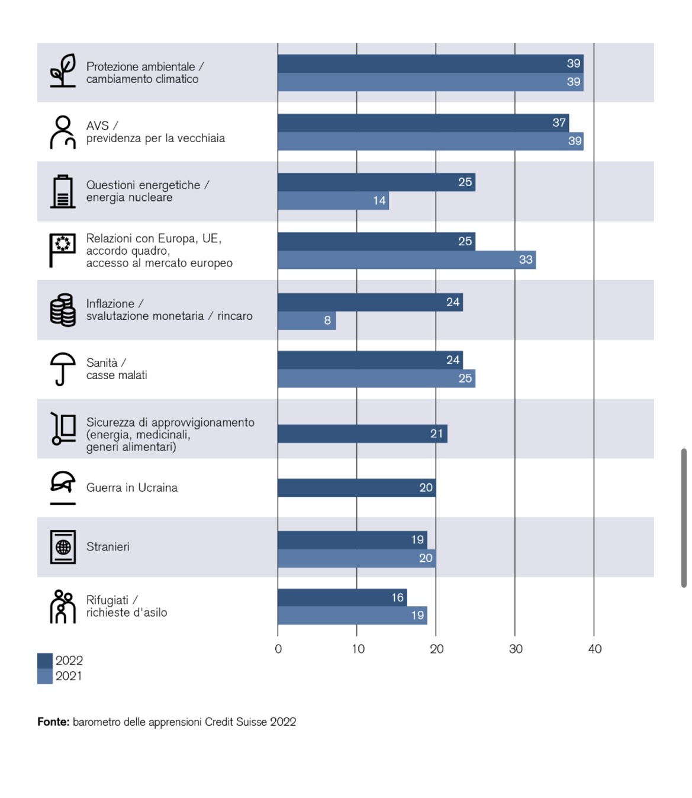
Anche guardando le principali preoccupazioni dei cittadini svizzeri si capisce come la politica del Governo e del Parlamento disattendano completamente le loro aspettative.
Nessuna nuova politica incisiva per far fronte ai cambiamenti climatici.
Nessun messaggio con delle misure di accompagnamento per far fronte al possibile abbassamento del tasso di conversione del capitale di vecchiaia degli assicurati all’Istituto di Previdenza del Canton Ticino.
Nessuna misura per contrastare l’inflazione aiutando i ceti più bassi.
Una non soluzione, a favore delle famiglie del ceto medio alto e alto, per far fronte agli aumenti dei premi cassa malati tramite le deduzioni per figli.

Conclusioni
Per i motivi elencati nei capitoli precedenti, da cui si evince che non condividiamo le politiche Governative che hanno contrassegnato questo quadriennio e che hanno portato a questo Preventivo, non lo sosterremo.

Il perpetuare di queste politiche neoliberiste in un momento in cui il Paese avrebbe bisogno di altro ci preoccupa molto, così come ci preoccupa il fatto che il tema principale delle discussioni parlamentari su questo Preventivo sia stata l’imposta di circolazione.

Credo che questo Cantone abbia bisogno di altro, di uno Stato capace di intervenire nel bisogno, attento ai più fragili e capace di costruire un Cantone solido grazie a una vera politica economica. Una politica economica che investa risorse e non una politica economica che si basa su una miope politica fiscale.

Per la minoranza della Commissione gestione e finanze:
Ivo Durisch, relatore
Biscossa - Bourgoin - Sirica

https://www.swissinfo.ch/ita/kof--esperti-si-aspettano-aumento-dell-inflazione-nel-2022/47930798#:~:text=Per%20quanto%20riguarda%20l%27inflazione,1%2C7%25%20di%20giugno.
Repubblica e Cantone Ticino - Andamento delle finanze cantonali – Aggiornamento intermedio del preventivo 2022 al 30 settembre 2022
Legge sugli stipendi degli impiegati dello Stato e dei docenti (LStip) (del 23 gennaio 2017).
Responsabile del partenariato sociale presso la Società degli impiegati del commercio Svizzera.
L’ultima indagine sul budget delle economie domestiche risale al 2017. I dati sono validi anche oggi perché le abitudini di spesa non sono suscettibili a grandi cambiamenti in pochi anni.
Ricerca: decine di migliaia di pensionati rinunciano alle prestazioni complementari - Blick
Boom di paperoni a Lugano: «Il lusso è sempre più di moda» - Ticinonline (tio.ch)
BNS pensa ad altri aumenti tassi, "fare utili non è nostro mandato" - SWI swissinfo.ch

